Что такое музыкальное воспитание, музыкальное развитие, музыкальность?
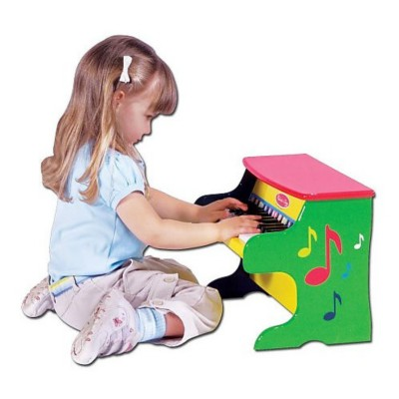
Уважаемые родители!
Мы хотим познакомить вас с работой по музыкальному воспитанию, которая проводится у нас в детском саду, чтобы помочь вам научиться влиять на развитие музыкальных способностей ваших детей.
Так что же такое музыкальное воспитание и музыкальное развитие?
Музыкальное воспитание - это целенаправленное формирование личности ребенка путем воздействия музыкального искусства - формирование интересов, потребностей, эстетического отношения к личности.
Музыкальное развитие - это результат формирования ребенка в процессе активной музыкальной деятельности. При развитии музыкальности психологи советуют учитывать особенности возраста детей.
Что такое музыкальность?
Уважаемые родители! Ваш ребенок от природы музыкален.
Так что же такое музыкальность?
Это комплекс способностей, позволяющий человеку активно проявлять себя в различных видах музыкальной деятельности: слушании музыки, пении, движении, музыкальном творчестве.
Эти, как их принято называть, специальные или основные способности включают в себя: звуковысотный слух, ладовое чувство и чувство ритма. Именно наличие их у каждого наполняет слышимую человеком музыку новым содержанием, именно они позволяют подняться на вершины более глубокого познания тайн музыкального искусства.
Однако главное, по мнению ученых, заключается в том, что эти способности не столько проявляют себя в музыкальной деятельности, сколько сами создаются в процессе ее. Такая уж интересная и обязательная наблюдается закономерность. Поэтому и относят педагоги умение понимать музыку, умение выразительно петь и двигаться, заниматься музыкальным творчеством также к понятию «музыкальность».
Итак, постарайтесь запомнить главное:
Чем активнее общение вашего ребенка с музыкой, тем более музыкальным он становится, чем более музыкальным становится, тем радостнее и желаннее новые встречи с ней. Ну, а если вам не приходилось никогда раньше читать специальной литературы и разбираться в музыкальной терминологии, не пугайтесь таких слов, как «чувство лада», «звуковысотный слух». Понять их содержание будет значительно легче, если немножко больше узнать о том, что собой представляют самые обычные, окружающие нас постоянно звуки, у которых, оказывается, имеются свои тайны и загадки.
2. Задачи музыкального воспитания:
- Продолжать развитие детского музыкального восприятия через несложные музыкальные произведения разного характера: празднично-веселая, нежно-сочуственная и т.д.
- Развивать навыки слуховой культуры - воспринимать музыку, дослушивать ее до конца.
- Развивать навык запоминания песен или пьес.
- Учить внимательно, заинтересовано слушать музыку, чувствовать ее характер.
Приобщая наших маленьких слушателей к истокам музыкальной культуры, мы знакомим детей с русскими танцами, музыкальными инструментами. Дети с удовольствием играют на ложках, на металлофоне, маракасах. Все это Вы, дорогие родители, видели на утренниках, где Ваши ребята и поют, и танцуют, и играют на различных инструментах.
Задача взрослых - поддерживать этот интерес детей к музыке. Кроме музыкальных занятий, которые проводятся 2 раза в неделю, в группе воспитатели продолжают участвовать в музыкальном развитии детей. У нас есть специальный «Музыкальный центр» , в котором содержится все необходимое: игры, музыкальные инструменты, костюмы. Дети в свободной деятельности используют их в своих играх, поют, танцуют, т.е. реализовывают свои творческие способности и возможности.

Рекомендации для родителей
1. Постарайтесь наполнить жизнь детей высокохудожественной музыкой.
2. Беседуйте с детьми о впечатлениях, полученных на музыкальных занятиях.
3. Поддерживайте интерес к музыке и музыкальной деятельности в ДОУ и в семье.
4. Устраивайте совместные походы с детьми в театр, на концерты.
5. Создавайте дома детям условия для элементарного музицирования.
6. Создайте домашнюю фонотеку грамзаписей классической и народной музыки.
7. Обсуждайте с ребенком после прослушивания музыкальные произведения.
8. Участвуйте в мероприятиях дошкольного учреждения по проблемам музыкального развития ребенка.
9. Играйте с детьми в музыкальные игры и пойте песенки с ними каждый день.

